- Kameraeinstellungen- und perspektiven
- Einzelarbeit. Folge den Links und ordne die Bezeichnungen den Definitionen zu.
Kameraeinstellungen | Kameraperspektiven
t1p.de/45fm | t1p.de/djo8
 | 

- Partnerarbeit. Diskutiert die möglichen Wirkungsweisen der verschiedenen Kameraperspektiven und –einstellungen. Legt hierzu eine Tabelle an wie folgt:
Bezeichnung der Kameraeinstellung bzw. –perspektive | Mögliche Wirkungsweise(n)
... | ...

- Gruppenarbeit. Eine Fotosequenz gestalten. Für die folgende Aufgabe benötigt ihr zwei Figuren als Protagonisten eurer Bildergeschichte. Hierzu eignen sich Legofiguren, Barbies o.ä.

- Folgt dem Link und lest die Kurzgeschichte Gib’s auf von Franz Kafka aus dem Jahr 1922.

URL | QR-Code | Kurzlink
www.textlog.de/32105.html |  | t1p.de/y0i7

- Teilt die Geschichte in Sinnabschnitte ein und besprecht, was in den einzelnen Abschnitten transportiert wird (Gefühle, Atmosphäre usw.). Haltet eure Ergebnisse schriftlich fest.
- Besprecht, wie sich diese Sinnabschnitte bildlich umsetzen lassen. Bezieht euer Wissen zu den Kameraperspektiven und –einstellungen in eure Überlegungen ein und legt eine Tabelle an wie im folgenden Beispiel:
Szene/Bild | Zusammenfassung des Abschnitts | Aufnahme | Kameraeinstellung | Kameraperspektive | Wirkungsabsicht
... | ... | ... | ... | ... | ...

- Setzt eure Überlegungen um, indem ihr eure mitgebrachten Figuren in den jeweiligen Situationen fotografiert. Ihr könnt die Figuren entweder in eine reale Umgebung integrieren oder diese vor gezeichneten bzw. gebastelten Hintergründen abbilden.

- Speichert die Fotos, nummeriert in chronologischer Reihenfolge.

Gruppenarbeit.

Ein Quiz anlegen. Eurem Quiz soll die Aufgabe zugrunde liegen, die Bilder in die richtige Reihenfolge zu bringen.

- Registriert euch als Gruppe bei learningapps.org. und legt ein Quiz an. Folgt hierzu der bebilderten Anleitung. Ihr benötigt eine gültige Email-Adresse.
- Ladet die Bilder in der richtigen Reihenfolge hoch.
- Speichert euer Quiz und teilt den Link mit der Klasse, indem ihr den QR-Code bereitstellt.

Spielen.
- Folgt dem Link und spielt die Quiz der anderen Gruppen, indem ihr die Bilder in chronologischer Reihenfolge anordnet.
- Notiert, wie die Gruppen die Aufgabe umgesetzt haben. Legt hierzu eine Tabelle an wie folgt:

Gruppe:

Szene/Bild | Geschichte | Kameraeinstellung | Kameraperspektive | Wirkungsabsicht

- Vergleicht die Ergebnisse der anderen Gruppen mit dem eurigen. Inwiefern ähneln bzw. unterscheiden sich die Interpretationen der Kurzgeschichte. Besprecht eure Auswertung im Plenum.

Anleitung für learningapps.org
Geht auf „Anmelden“

1) 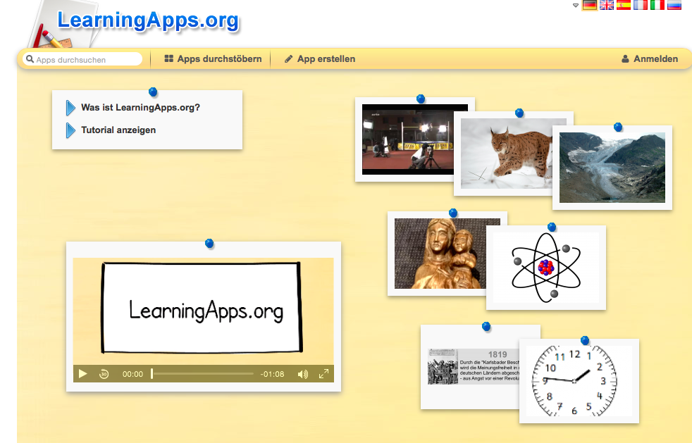 2) 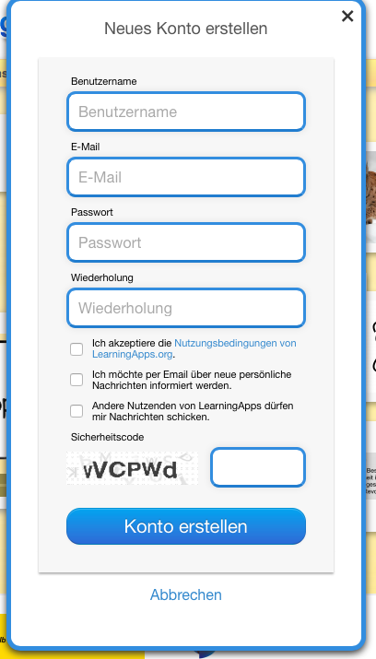

Geht auf „App erstellen“
Wählt „Zeitenstrahl“

3) 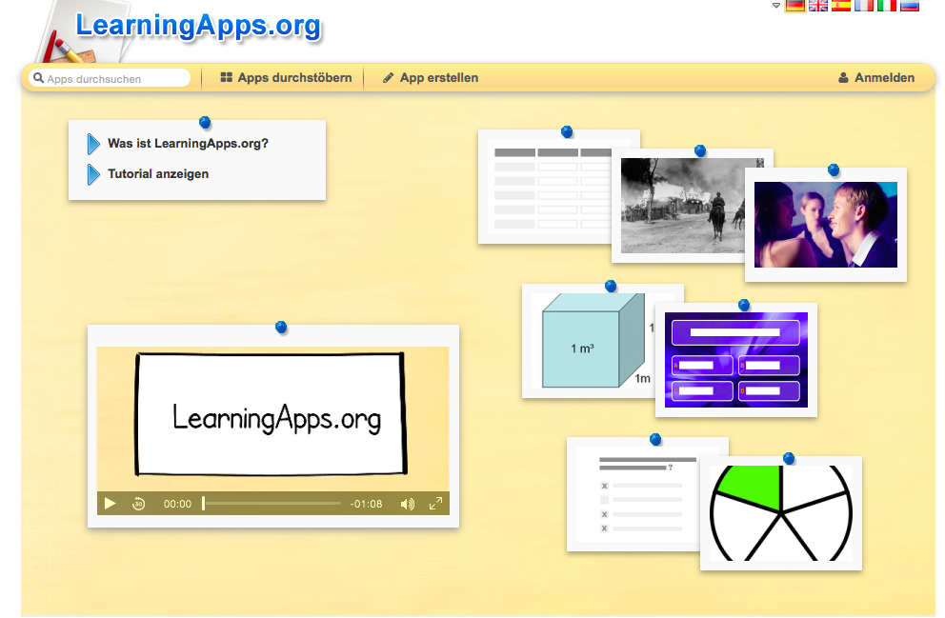 4) 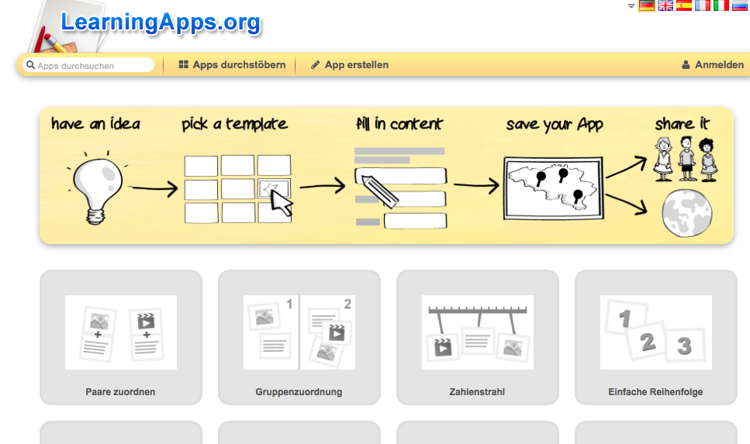

Geht auf „Neue App erstellen“

5) 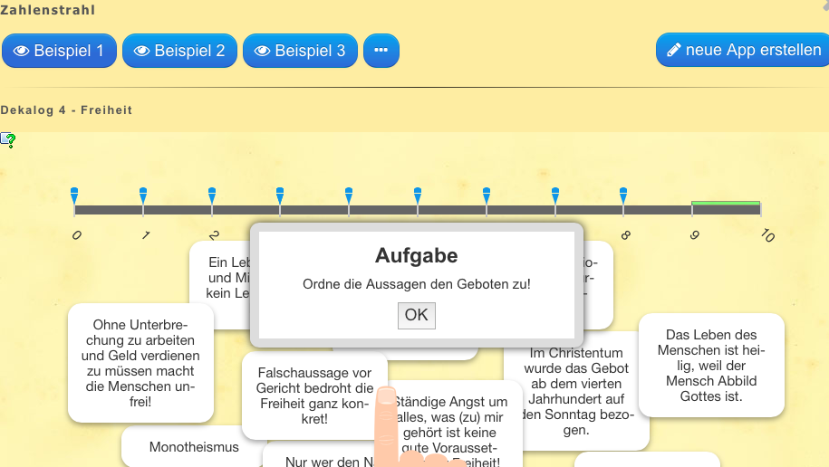 6) 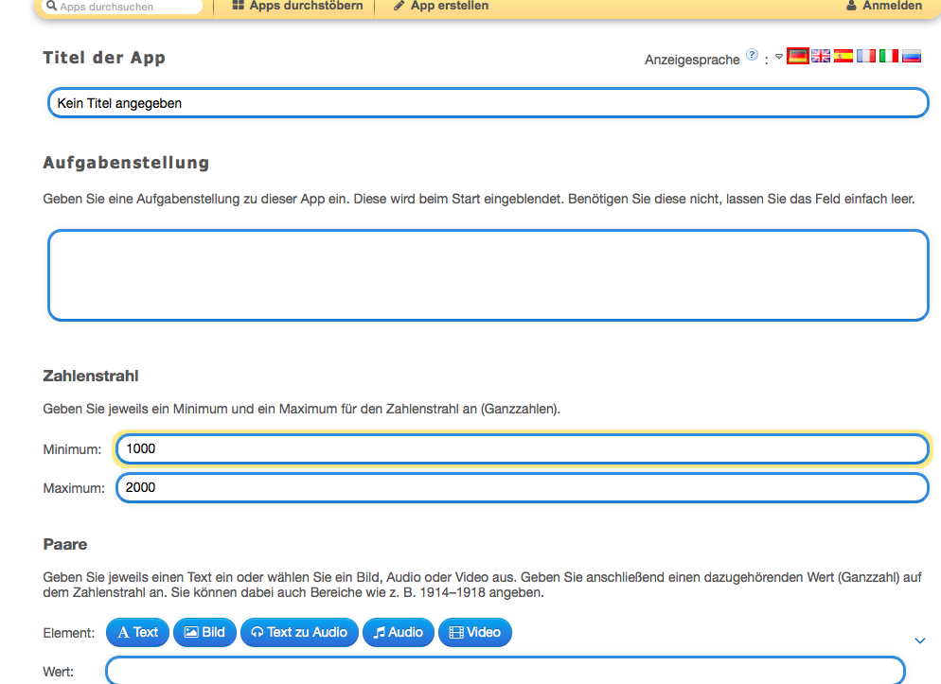
Titel und Aufgabenstellung notieren. Bilder in der richtigen Reihenfolge hochladen.
Speichern und Link teilen, siehe Aufgabenstellung oben.

